- AD900行李自助托运系统
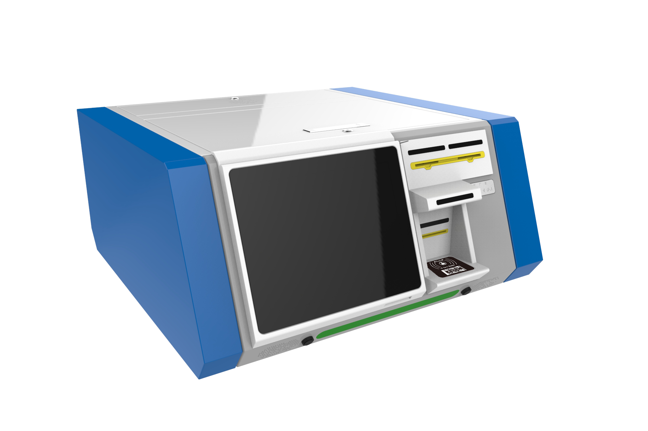
- 中国民航民族自主品牌
- 高性能
- 高扩展性
- 高稳定性
- 高可靠度
- 高匹配度
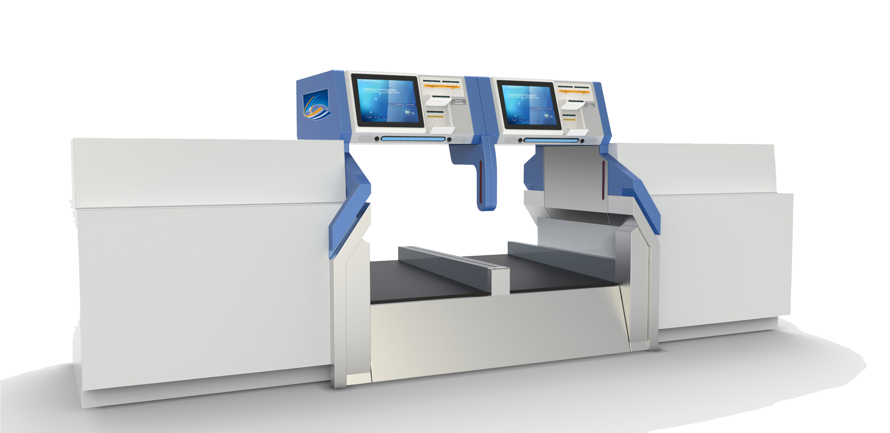
- 高安全性
- 高模块化设计

自助行李托运系统AD900是根据IATA FAS Travel RP1701f业务标准，旅客自助进行行李交运的集成化智能化控制装置。该装置可自动检测旅客所交运行李的尺寸、重量、行李标签，并能完成自助交运行李过程。业务过程互动时间短、处理快速、成功率高，能有效改善离港乘客吞吐能力，降低机场离港运作成本

- 设计特色
- 由专用行李处理KIOSK，行李处理舱，集成式自助KIOSK组合而成；
- 可灵活组装，实现IATA所推荐的两种业务模式，一站式或两站式；
- 设备安装无需改动机场行李托运柜台环境，不影响现有行李处理系统。施工便捷，易于维护；
- 设备支持安装在前端安检行李托运柜台，并与安检机对接获取行李检测情况；
- 支持传统行李条码和RFID芯片行李条的读取；
- 支持多余行李条码过滤；
- 支持机场行李托运柜台传送带步进控制；
- 支持超规定行李的传感检测；
- 支持非法侵入检测；
- 支持人体进入检测；
- 支持灯光、语音系统提示，人机交互友好；
- 支持行李、人脸拍照功能；

产 品 功 能
序号 | 功能分类
1 | 基本功能 | 登机牌办理
2 | 基本功能 | 行李条办理
3 | 基本功能 | 行李托运成功后提取联办理
4 | 基本功能 | 行李尺寸超规格判断
5 | 基本功能 | 行李超重信息读取处理
6 | 基本功能 | 办理过程中倾入判断处理
7 | 数据采集 | 登机牌信息扫描
8 | 数据采集 | 身份证信息扫描
9 | 数据采集 | 旅客人脸与行李图像信息采集
10 | 数据采集 | RFID电子行李条信息读取
11 | 数据采集 | 安检信息采集并处理
12 | 数据采集 | 输送系统信号采集
13 | 数据输出 | 登机牌打印
14 | 数据输出 | 行李条打印
15 | 数据输出 | 提取联打印
16 | 数据输出 | 语音提示
17 | 数据输出 | 灯光提示
18 | 数据输出 | 办理成功放行指令控制
19 | 人机界面 | 通过触摸显示器交互操作
20 | 安全性考虑 | 检测人体进入并自动启动急停功能

